LENGUA Y LITERATURA ESPAÑOLA – SIGLO XVII – 1º BACHILLER (Temas 17 y 18)
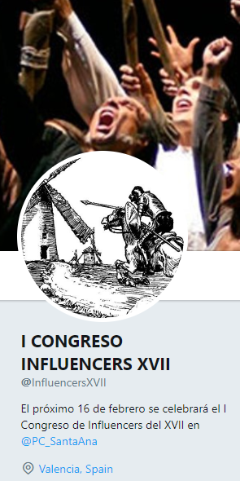
El I Congreso se desarrollará en dos sesiones de la mañana del 16 de febrero. En primer lugar, las parejas de personajes deberán presentarse y explicar quiénes son, qué hicieron y qué aportaron a esta época y a la humanidad. Cuando todos los personajes estén presentados comenzará un debate en el que unos personajes podrán preguntar a otros y entablar una conversación.
Por lo tanto, los influencers deberán investigar sobre sus personajes y podrán preparar preguntas para otros.
Durante las dos semanas anteriores podrán ir dando a conocer sus descubrimientos e investigaciones en Twitter o Instagram, así como entablar diálogo o debate con otros personajes. Desde la cuenta oficial del I Congreso se irá dando información de la época y de otros influencers que no podrán asistir. El contenido y el tono de los mensajes será correcto y respetuoso.
Objetivo: Estudiar y conocer el CONTEXTO histórico, político y cultural del siglo XVII en Europa y en especial en España, con el fin de acercarnos a los escritores más importantes de la Literatura española.
Para evaluar el trabajo de investigación del I Congreso de Influencers XVII se tendrá en cuenta la siguiente rúbrica:
 | Contenido I | Contenido II | Expresión oral  y corporal | Vestuario  Material, objetos, documentos, libros, etc. | Aportaciones de contenido en redes sociales
 | 4,5= 3 + 1,5 |  | 2 | 2 | 1,5
 | Toda la información que aportan es correcta e interesante.  Ayuda a entender al personaje y su contexto.  Son originales.  Las preguntas que formulan a otros influencers y el diálogo que se establece es correcto e interesante. | Los alumnos entregan una o dos hojas con la toda la información que han encontrado a mano u ordenador.  La información que aportan no es “un copia y pega”, sino una elaboración propia que sintetiza lo más importante.  Se entrega el mismo día del Congreso.  Está limpio y ordenado. | Los alumnos interpretan bien a sus personajes hablando con coherencia y cohesión. También su expresión corporal es correcta y adecuada en la representación. | El vestuario, la utilería y el atrezo son adecuados y representan a sus personajes.  (Detalles, símbolos significativos, etc. No es necesario grandes parafernalias.) | Los personajes han ido aportando información sobre sus descubrimientos e investigaciones.  O han establecido diálogo con otros influencers para conocer más datos o esclarecer otros.
Personaje I
Personaje II

